зашифрованная переписка
Играли ли вы когда-нибудь в разведчиков? В этой игре разведчик вынужден вести переписку со своими товарищами так, чтобы никто из посторонних не смог прочитать написанного. Об одном из способов шифровки вы сейчас узнаете.

Из плотной бумаги вырежьте квадрат, разделите его на 64 квадратика и прорежьте окошечки (см. рис.)
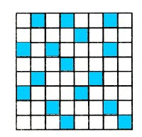
Как пользоваться этой решеткой? Пусть необходимо передать следующее сообщение: "Наступление планируется 16 сентября в пять утра. Внимание левому флангу. РВС."
Наложив решетку на листок бумаги, пишут сообщение в окошечках решетки. Сначала помещается всего 16 букв: наступление плани... Как они расположены, видно на следующем рисунке (а).Затем поворачивают решетку против часовой стрелки на 90^{о}. Все написанные буквы закрыты, в новые окошечки продолжают вписывать текст. Еще два поворота, и текст вписан. Если остаются неиспользованные клетки, их заполняют буквами а, б, в... и т.д. (чтобы не было пробелов). Полностью письмо принимает вид, показанный на рисунке (б). Его ни за что не прочесть человеку, не имеющего шифровального квадрата. А читают так же (накладывая квадрат и поворачивая его против часовой стрелки на 90^{о}). После четвертого поворота текст становится понятен адресату.
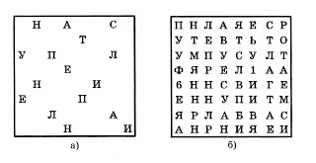
Из объяснений понятно, что способ шифровки основан на повороте квадрата вокруг его центра. ПОВОРОТ - геометрическое преобразование фигур, при котором свойства фигур не меняются, может измениться лишь положение фигуры, так как каждая ее точка повернется вокруг некоторой точки на угол поворота. Квадрат при повороте на 90^{о} вокруг его центра займет исходное положение. Каждая же точка внутри квадрата при четырех поворотах на 90^{о} занимает четыре разных положения. "Окошечки" решетки займут в процессе поворота четыре различных положения. Чтобы все клеточки 64-клеточного квадрата были заполнены буквами, должно быть 64:4=16 окошечек.
Чтобы составить свою решетку, нужно разбить 64-клеточный квадрат на четыре области. В первой расставить числа от 1 до 16 в обычном порядке.
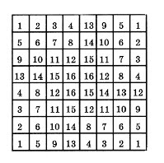
Вторая область - это то же, что и первая, но повернутая по часовой стрелке на 90^{о}. Повернув еще на 90^{о}, получим заполнение третьей области. При последнем повороте получается заполнение четвертой области.
Затем выбирают для окошечек любые 16 клеток, заботясь лишь о том, чтобы в их числе не было клеток с одинаковыми номерами. Итак, решетка готова, можно приступать к шифровке!
На 64-клеточном поле можно составить более 4 млрд разных секретных решеток!
Объясним этот факт. Клетку №1 можно взять в качестве окошка в четырех местах. В каждом случае можно присоединить клетку №2, взяв ее также в четырех местах. Следовательно, два окошка можно наметить 4x4, т.е. 16 способами. Три окошка - 4х4х4=64 способами. Рассуждая таким образом, устанавливаем, что 16 окошек можно набрать 4х4х4...х4 раз (произведение 16 четверок). Число это превышает 4 миллиарда. Если полагать расчет преувеличенным в несколько раз (так как неудобно пользоваться решетками с примыкающими друг к другу окошками, и эти случаи надо исключить, то все же остается несколько сотен миллионов различных решеток. Попробуйте отыскать ту, которая требуется!

